Quy trình hồi sức tim phổi
Bác sĩ Long nhấn mạnh, hồi sức tim phổi giúp duy trì cho máu lưu thông và cung cấp oxy cho cơ thể, đảm bảo lượng oxy cho não và các cơ quan quan trọng cho đến khi có phương pháp điều trị chuyên khoa.

1. Ép tim ngoài lồng ngực
- Ngồi quỳ bên cạnh người bệnh và đặt cườm bàn tay ở trên một phần ba dưới chênh sang trái của xương ức người bệnh. Đặt lòng bàn tay còn lại của bạn lên trên bàn tay đặt trên ngực của họ và đan các ngón tay vào nhau.
- Vị trí của bạn ngang với vai của người bệnh.
- Sử dụng sức nặng của cơ thể (không chỉ cánh tay), ấn thẳng xuống ngực người bệnh từ 5 – 6cm.
- Giữ tay của bạn trên ngực người bệnh, giải phóng lực ép và để cho ngực của họ trở lại vị trí ban đầu.
- Lặp lại các lần ép này với tốc độ 100-120 lần/phút cho đến khi xe cấp cứu đến hoặc càng lâu càng tốt.

2. Khai thông đường thở
- Duy trì đường thở thông thoáng luôn là ưu tiên hàng đầu để đảm bảo người bệnh có thể tiếp tục thở. Bạn có thể phải đặt họ nằm nghiêng nhưng cần lưu ý thực hiện nhẹ nhàng để không gây chấn thương cột sống.
- Với người nằm ngửa, bạn nâng đầu họ hơi ngửa ra sau để nâng cằm.
- Lắng nghe cẩn thận tiếng thở, không quá 10 giây (đôi khi tiếng thở hổn hển không giống như tiếng thở). Nếu không còn thở, bạn hãy bắt đầu hô hấp nhân tạo.

3. Hô hấp nhân tạo (thổi ngạt)
- Bắt đầu quá trình ép tim như hướng dẫn ở trên (nếu bệnh nhân ngưng tim, hoặc khi bắt không có mạch cảnh hoặc mạch bẹn).
- Sau thực hiện mỗi 30 lần ép tim thì thổi ngạt 2 lần.
- Nhẹ nhàng nghiêng đầu của người bệnh và dùng 2 ngón tay nâng cằm lên. Bịt mũi của người bệnh. Đặt miệng của bạn lên miệng họ và thổi đều đặn vào trong khoảng 1 giây, rồi quan sát xem ngực của họ có phồng lên không. Sau đó thổi ngạt 2 lần.
- Tiến hành các động tác 30 lần ép ngực và 2 lần thổi ngạt cho đến khi họ bắt đầu hồi phục hoặc có sự trợ giúp khẩn cấp.
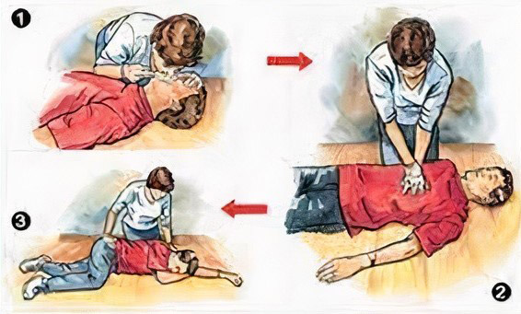
Kỹ thuật thổi ngạt (1), ép tim cho người bệnh (2) và tư thế nằm nghiêng an toàn.

Lợi ích của cấp cứu ngừng tuần hoàn
Ngừng tim khiến các cơ quan quan trọng của cơ thể, bao gồm não, không nhận được máu giàu oxy. Với ngừng tim, thời gian là sống còn. Người bệnh có khả năng tử vong trong vòng vài phút nếu không được điều trị kịp thời. Cơ hội sống sót giảm từ 7-10% cho mỗi phút khi tim của người bệnh không đập bình thường. (3)
“Mỗi năm, ở Mỹ có 475.000 người chết vì ngừng tim và đây là nguyên nhân gây tử vong hàng đầu. Trong số những người bị ngừng tim ngoài bệnh viện, khoảng 90% là không qua khỏi. Do đó, hồi sức tim phổi có thể cải thiện được đáng kể tỷ lệ sống sót. Bằng cách giữ cho máu di chuyển trong cơ thể của một người, hồi sức tim phổi ngăn ngừa tổn thương cơ quan ở người bị ngừng tim”, bác sĩ Long cho hay.
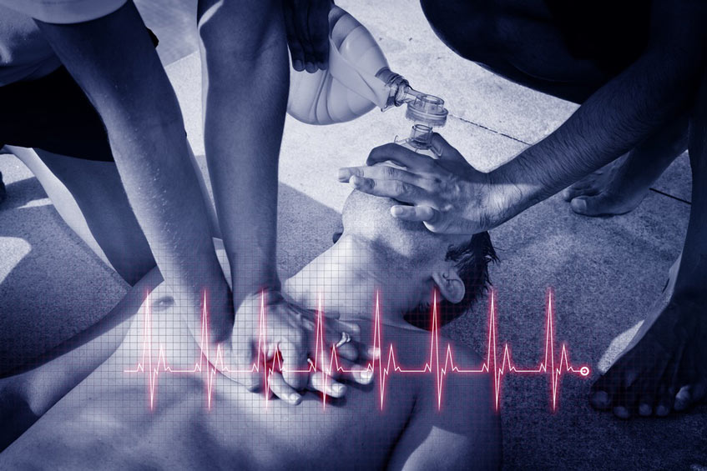
Hồi sức tim phổi giúp người bị ngừng tim có cơ hội sống sót cao hơn.

Rủi ro có thể xảy ra là gì?
Nếu không có hồi sức tim phổi, một người bị ngừng tim có thể tử vong. Vì vậy, phương pháp này giúp người bệnh có cơ hội được sống. Tuy nhiên, CPR có thể đi kèm nguy cơ làm gãy xương sườn và chấn thương các cơ quan trong lồng ngực trong quá trình hô hấp nhân tạo, do phải ép ngực quá mạnh để giữ cho máu lưu thông.
Mặc dù có những nguy cơ, hồi sức tim phổi vẫn tốt hơn so với người bệnh không được tiến hành sơ cứu ban đầu. Nếu trong quá trình thực hiện bị gãy xương sườn, hãy tạm dừng và định vị lại bàn tay của bạn trước khi tiếp tục hoặc nhờ người khác thay thế.

Một số lưu ý khi thực hiện hồi sức tim phổi
Hầu hết các ca ngừng tim xảy ra bên ngoài bệnh viện và phần lớn đều xảy ra tại nhà. Do đó, việc bạn biết cách hồi sức tim phổi có thể giúp đỡ người thân hoặc bạn bè nếu họ bị ngừng tim. Phương pháp này làm tăng cơ hội sống sót sau khi ngừng tim nhưng điều quan trọng là phải hành động nhanh, dứt khoát. (4)
Ở người lớn và trẻ em sẽ có sự can thiệp hồi sinh tim phổi khác nhau, do đó cần lưu ý thực hiện đúng phương pháp áp dụng cho từng đối tượng.

Hồi sức tim phổi ở người lớn
- Ép tim ngoài lồng ngực
- Đặt người bệnh nằm ngửa và ngồi quỳ bên cạnh họ.
- Đặt cườm bàn tay của bạn lên một phần ba dưới chênh trái của xương ức. Sau đó, đặt bàn tay còn lại lên trên bàn tay đầu tiên và đan các ngón tay vào nhau.
- Vị trí của người cấp cứu ngang với vai của người bệnh.
- Dùng sức vừa đủ để ấn thẳng xuống ngực của người bệnh khoảng một phần ba độ sâu của ngực (5-6cm).
- Cứ mỗi một lần nhấn xuống và thả ra là 1 lần ép tim.
- Duy trì ép tim với tần số 100 lần/phút.

Hô hấp nhân tạo (thổi ngạt)
- Đặt một tay dưới cằm và một tay trên trán để ngửa đầu người bệnh ra sau. Động tác này để mở đường thở của người bệnh.
- Bịt mũi người bệnh bằng ngón trỏ và ngón cái.
- Mở miệng người bệnh bằng ngón tay cái và các ngón tay của bạn.
- Hít một hơi và đặt môi lên miệng người bệnh, đảm bảo không bị hở.
- Thổi đều đặn vào miệng họ trong khoảng 1 giây, theo dõi ngực có căng lên không.
- Theo dõi hơi thở, nhìn vào lồng ngực của người bệnh và để ý xem lồng ngực có hạ xuống không. Để người bệnh ở nguyên tư thế nghiêng đầu và nâng cằm.
- Nếu ngực của người bệnh không nâng lên, hãy kiểm tra lại miệng và loại bỏ bất kỳ vật cản nào. Kiểm tra xem miệng của bạn và người bệnh có khít không; mũi được đóng kín để không khí không thoát ra ngoài.
- Lặp lại quá trình thổi ngạt với tần số 2 lần thổi ngạt, 30 lần ép tim.

Hồi sức tim phổi ở trẻ em
Bạn nên tiến hành hô hấp nhân tạo bằng hơi thở cấp cứu cho trẻ. Nhiều khả năng trẻ sẽ gặp vấn đề về đường thở và hô hấp hơn là có vấn đề về tim.

Trẻ em trên 1 tuổi
- Mở đường thở của trẻ bằng cách đặt 1 tay lên trán và nhẹ nhàng ngửa đầu trẻ ra sau, nâng cằm. Loại bỏ mọi vật cản có thể nhìn thấy khỏi miệng và mũi của trẻ.
- Bịt mũi của trẻ. Đặt miệng bạn lên miệng trẻ, thổi đều đặn và chắc chắn vào miệng, kiểm tra xem ngực trẻ có nhô lên không. Hô hấp cấp cứu ban đầu 5 lần.
- Đặt 1 cườm bàn tay lên giữa ngực của trẻ và đẩy xuống khoảng 5cm, tức là khoảng một phần ba đường kính ngực.
- Sử dụng 2 tay nếu bạn không thể đạt được độ sâu 5cm bằng 1 tay
- Sau mỗi 30 lần ép ngực với tốc độ từ 100-120/phút, hãy thổi ngạt 2 lần.
- Tiếp tục với chu kỳ 30 lần ép ngực và 2 lần thổi ngạt cho đến khi trẻ bắt đầu hồi phục hoặc được cấp cứu.

Trẻ sơ sinh dưới 1 tuổi
- Mở đường thở của trẻ sơ sinh bằng cách đặt 1 tay lên trán và nhẹ nhàng ngửa đầu ra sau, nâng cằm trẻ lên. Loại bỏ mọi vật cản có thể nhìn thấy khỏi miệng và mũi của trẻ.
- Đặt miệng của bạn lên miệng, mũi của trẻ sơ sinh và thổi đều đặn, mạnh vào miệng trẻ. Sau đó quan sát xem xem ngực trẻ có phồng lên không. Hô hấp cấp cứu ban đầu 5 lần.
- Đặt 2 ngón tay vào giữa ngực của trẻ sơ sinh và đẩy xuống 4 cm, tức là khoảng một phần ba đường kính ngực.
- Sau 30 lần ép ngực với tốc độ 100-120/phút, thổi ngạt 2 lần.
- Tiếp tục với chu kỳ 30 lần ép ngực và 2 lần thổi ngạt cho đến khi trẻ bắt đầu hồi phục hoặc được cấp cứu.
- Tuy nhiên, bạn chỉ thực hiện CPR khi chắc chắn mình nắm rõ kỹ thuật để không gây thêm nguy cơ cho người bệnh.
Được đầu tư hệ thống máy móc hiện đại như máy siêu âm tim và mạch máu 4D hiện đại, máy chụp cộng hưởng từ 1,5 – 3 Tesla, MSCT tim và động mạch vành 768 lát cắt, hệ thống máy DSA chụp mạch vành hiện đại…, Trung tâm Tim mạch BVĐK Tâm Anh tiếp nhận và điều trị toàn diện, chuyên sâu bệnh tim mạch cho người lớn và trẻ em từ sơ sinh đến trưởng thành.
Phác đồ điều trị được xây dựng cá thể hóa cho từng người bệnh, đem lại hiệu quả cao trong việc cải thiện triệu chứng và ngăn ngừa biến chứng nguy hiểm.
Để đặt lịch khám tại Trung tâm Tim mạch Hệ thống BVĐK Tâm Anh, quý khách vui lòng liên hệ:
HỆ THỐNG BỆNH VIỆN ĐA KHOA TÂM ANH
- Hà Nội:
  - 108 Hoàng Như Tiếp, P.Bồ Đề, Q.Long Biên, TP.Hà Nội
  - Hotline: 1800 6858 – 024 7106 6858
- TP.HCM:
  - 2B Phổ Quang, P.2, Q.Tân Bình, TP.Hồ Chí Minh
  - Hotline: 0287 300 6858 – 0287 102 6789
- Fanpage: https://www.facebook.com/benhvientamanh
- Website: https://tamanhhospital.vn
Hồi sức tim phổi có thể giúp một người sống sót sau khi ngừng tim. Ngay cả khi không biết cách hô hấp nhân tạo, bạn cũng có thể giúp ai đó bằng cách sử dụng phương pháp chỉ dùng tay ép ngực. Và để mang lại cho người bệnh cơ hội sống sót tốt nhất, điều cần làm là phải hành động ngay lập tức.
Cập nhật lần cuối: 08:20 10/10/2022
Chia sẻ:   
Chủ đề:
108 Phố Hoàng Như Tiếp, P. Bồ Đề, Q. Long Biên
1800 6858
024 7106 6858

TP. HỒ CHÍ MINH
2B Phổ Quang, Phường 2, Quận Tân Bình, Thành phố Hồ Chí Minh
0287 102 6789
0287 300 6858
1800 6858
024 7106 6858 (HN)
làm việc từ 6h30 - 21h30
cskh@tamanhhospital.vn
0287 102 6789
0287 300 6858 (HCM)
làm việc từ 6h30 - 21h30
cskh@tahospital.vn

ĐƯỜNG DẪN NHANH
- Chuyên khoa
- Chuyên gia – bác sĩ
- Chuyên mục bệnh học
- Chính sách bảo mật
CÔNG TY CỔ PHẦN BỆNH VIỆN ĐA KHOA TÂM ANH
Số đăng ký kinh doanh: 0102362369
cấp bởi Sở kế hoạch và đầu tư Thành phố Hà Nội, đăng ký lần đầu ngày 11 tháng 9 năm 2007

